01/24-04

**Die Schwammstadt**

**als All-Inclusive-Paket**

Veriso unterstützt Städte und Gemeinden

durch internationales Kompetenznetzwerk

**Mit dem Wachstum der Städte schreitet auch die Flächenversiegelung voran. Doch diese ist maßgeblich verantwortlich für Überflutungen nach Starkregenereignissen und die Hitzeinselentwicklung im Sommer. Ein Umdenken in der Art des Bauens ist gefragt. Doch innovative Konzepte und Ideen setzen sich in Deutschland nur sehr langsam durch. Um die Flächenversiegelung im Städtebau zu verhindern und stattdessen klimaadaptive Parkflächen und Wohnumfelder zu errichten, hat Veriso wasserspeichernden Blähglasschotter entwickelt. Damit diese praxisorientiert und effizient angeboten werden können, kooperiert der Hersteller mit niederländischen Wasserbauingenieuren, die über weitreichende Erfahrungen in den relevanten Bereichen verfügen. Nun berät das Kompetenznetzwerk Städte und Gemeinden und bietet somit die Grundlage für die Realisation der Schwammstadt aus einer Hand.**

Der moderne Städtebau ist in einer vertrackten Abwärtsspirale gefangen. Während der Bedarf nach Wohnraum und Gewerbegebäuden kontinuierlich wächst, scheitern viele dieser Bauvorhaben an der dafür zu versiegelnden Fläche. Denn diese führt zu einer Vielzahl an Problemen innerhalb der Ballungsgebiete, die sich alle darauf zurückführen lassen, dass der Boden nach der Versiegelung kein Wasser mehr aufnehmen kann. Die Folgen: Überschwemmungen bei Starkregenereignissen, überlaufende Kanalisationen und starke Hitzeentwicklung in den Sommermonaten. Vielerorts sinkt der Grundwasserspiegel und die Fruchtbarkeit des Bodens wird negativ beeinflusst. Dabei erscheint die Lösung naheliegend: Mit dem Begriff Schwammstadt wird ein Konzept beschrieben, das durch verschiedenste Systeme die Wasserspeicherfähigkeit der Städte wiederherstellt. In der Groß- und Kleinstadt der Zukunft könnten überlaufende Kanalisationen, reißende Flüsse in der Innenstadt und unerträgliche Hitze im Sommer somit schon bald zu einer verblassenden Erinnerung werden. Alles, was es dafür braucht, ist der Mut, die bekannten Wege zu verlassen und die Planung von Parkflächen, Wohnumfeldern oder Veranstaltungsgeländen neu zu denken. Bedauerlicherweise scheitert auch der nobelste Vorsatz schnell, wenn die Umsetzung zu kompliziert erscheint. Dem wirkt der Blähglasschotter-Produzent Veriso durch ein innovatives Kompetenznetzwerk entgegen.

**Von der Machbarkeitsstudie bis zur Fördermittelbeantragung**

Neue Bauvorhaben durchlaufen im Vorfeld mehrstufige, intensive Planungsprozesse. Die Möglichkeiten in Bezug auf Machbarkeit, Gestaltung oder auch Subventionierung erscheinen für Bauherren wie Städte und Kommunen unübersichtlich und schlichtweg nicht greifbar. Der Hersteller Veriso setzt genau hier an. Gemeinsam mit der niederländischen Joosten-Group und einem Netzwerk von niederländischen Fachplanern, sowie eigenen Wasserbauingenieuren hat sich das Unternehmen dem Bau von Parkflächen, Straßen und Wohnumfeldern als wasserspeicherndes System verschrieben. Als kompetenter Berater für Gemeinden und Städte bieten sie so die Schwammstadt aus einer Hand an. Das beginnt bereits bei der Erstellung einer Machbarkeitsstudie. Unter der Berücksichtigung verschiedenster Faktoren wie Standort, Größe des Grundstücks, Bauvorschriften und Umweltbedingungen wird analysiert, ob das Projekt grundsätzlich umsetzbar und rentabel ist. Fällt diese Bewertung positiv aus, folgt ein Entwurfsplanungsvorschlag. Im weiteren Verlauf kann dazu auch ein Ausführungsplan erstellt oder begleitend herbeigeführt werden. Auch werden mögliche Förderprogramme aufgezeigt. Zusätzlich zu den eigenen Spezialisten greift das Netzwerk auf Ingenieure und Geotechniker zu, welche in die Bauprojekte mit ihren individuellen Kompetenzen eintreten. Diese Bündelung von Erfahrung, Produktwissen und wissenschaftlichem Hintergrund ermöglicht es, maßgeschneiderte Lösungen zu den bestmöglichen Konditionen für komplexe Design- und die Konstruktionsherausforderungen zu finden.

**„Ein erfreulicher Zufall“**

Der Bedarf nach diesem Kompetenznetzwerk war Christian Droste, Geschäftsführer der Veriso GmbH, zunächst gar nicht bewusst: „Mit Red Blähglasschotter produzieren wir den Schwamm, der die Antwort auf die Frage nach dem Aufbau der Schwammstadt ist. Durch meine jahrzehntelange Auseinandersetzung mit dem Thema sind mir die Möglichkeiten ebenso bewusst wie die zur Umsetzung erforderlichen Schritte. Für viele Städte sind wasserspeichernde Verkehrsflächen aber futuristisch anmutende Wunschvorstellungen. Das Interesse war da, die Umsetzung erschien jedoch zu kompliziert“. Auf diese Problematik wurde Droste durch eine Anfrage der Stadt Hemer in Nordrhein-Westfalen aufmerksam. Dort sollte ein Parkplatz mit rund 1.200 Quadratmetern Fläche saniert werden, dem entgegenstand – wie so häufig – das geringe Budget, das die Stadt zur Verfügung hatte. Ein erstes Angebot, das der Stadt vorlag, bezifferte den Kostenaufwand für die Parkplatzsanierung inklusive der Integration eines Regenrückhaltebeckens auf eine hohe sechsstellige Summe, die das Budget der Stadt deutlich überstieg. Aus diesem Grund drohte die Sanierung zu scheitern, da der Stadt diese Lösung als einzige Option vorgestellt wurde. Als Fachdienstleiter Verkehrsplanung und Straßenbau der Stadt Hemer fragte Tobias Fälker Veriso ursprünglich für die Umsetzung einer Fahrbandrandbegrünung an. Bei Gesprächen zur möglichen Umsetzung dieser, brachte Fälker die Parkplatzsanierung zur Sprache: „Die Zusammenarbeit mit dem Kompetenznetzwerk aus Veriso und Joosten ergab sich aus einem sehr erfreulichen Zufall. Mir war die Möglichkeit einer klimaadaptiven Bauweise ohne Rückhaltebecken zuvor nicht bekannt“, so Fälker. Da die angefragten Ingenieure und Planer dennoch am Altbekannten festhalten wollten, fragte Droste die Wasserbauingenieure der niederländischen Firma Joosten an. Mit diesen hatte er bereits im Nachbarland eine Vielzahl von Projekten erfolgreich abgeschlossen. Gemeinsam erstellten sie für die Stadt Hemer ein klimaadaptives Sanierungskonzept für den Parkplatz mit Wasserspeicherfunktion. Nach Abschluss der Bauarbeiten werden Wasserspeicherbatterien, bestehend aus Veriso Red Blähglasschotter, 80.000 Liter Wasser aufnehmen können. In diesen kann das Wasser entweder langsam versickern oder das umliegende Pflanzenareal bewässern. Sollten bei extremen Niederschlägen – die laut Berechnungen möglichen – 160.000 Liter Wasser pro Stunde auf die Parkflächen treffen, wird das überschüssige Wasser dank Überlaufsysteme in das Kanalsystem abgeführt. Auf diese Weise wird die Flächenversiegelung mitsamt ihren nachfolgenden Problemen verhindert und das für einen Bruchteil der im ersten Vorschlag aufgezeigten Kosten.

|  |
| --- |
| **Der Baustoff der Schwammstadt**  Der Schlüssel zu der erfolgreichen Umsetzung der modernen wasserspeichernden Parkflächen oder Wohnumfelder ist Red Blähglasschotter von Veriso. Mit diesem hat der Hersteller einen Baustoff hervorgebracht, der bis zu 50 Masseprozent Wasser aufnehmen kann. Nach acht Stunden reduziert sich die Aufnahme auf zwölf, nach vier Tagen auf drei Prozent. Die Fähigkeit zyklisch-dynamische Lasten aufnehmen zu können, qualifiziert den Blähglasschotter zudem als ideale Grundlage für die Erstellung von Verkehrsflächen. Sogar in setzungsempfindlichen Gebieten erlaubt das geringe Eigengewicht einen stabilen Aufbau. |

**Für die Zukunft gerüstet**

Die Anfrage aus Hemer war der Startschuss für das Kompetenznetzwerk. Wenngleich Veriso und Joosten bereits im Vorfeld viele gemeinsame Projekte insbesondere in den Niederlanden aber auch in Deutschland, mit einem individuellen System der unterirdischen Wasserspeicherung-/Führung unter einem eigens betriebenen Lagerplatz umsetzten, so legte die Anfrage der Stadt den Bedarf nach einem niederschwelligen Angebot dar, das den Parkplatzbau allumfassend abdeckt und so den Organisations- und Planungsaufwand für die Stadt selbst auf ein Minimum reduziert. Im Nachgang an die erfolgreichen Gespräche mit der Stadt Hemer trat das Kompetenznetzwerk bereits an weitere Städte und Gemeinden heran. „Ich freue mich über den Zuspruch, den unsere wasserspeichernden Systeme erhalten. Der Städtebau befindet sich in einem längst überfälligen Wandel. Darum ist die Aufklärung über die Möglichkeiten ebenso wichtig, wie die anschließende fachgerechte Ausführung. Für die Zukunft wünsche ich mir, dass mehr deutsche Wasserbauingenieure die altbekannten Wege verlassen und offen für moderne Systeme werden. Insbesondere, da der voranschreitende Klimawandel keine langen Übergangszeiten mehr erlaubt“, so Droste.

Weitere Informationen erhalten Interessierte im Internet unter: www.wasserspeicher.eu.

ca. 8.700 Zeichen

|  |
| --- |
| **Über die Veriso GmbH & Co. KG:**  Die Veriso GmbH & Co. KG mit Sitz in Knittlingen und weiteren Produktionsstätten in Husum/Nienburg hat sich auf die Fertigung, den Vertrieb und die Weiterentwicklung von Bläh- und Schaumglas sowie Blähglasschotter spezialisiert. Das Unternehmen entstand aus einem Zusammenschluss von Schlüsselbauer Geomaterials, ehemals GEOCELL-Schaumglas und Reiling. Die Expertise und Erfahrung des Recyclingexperten Reiling, welcher sich seit mehr als einem Jahrhundert die optimale Widerverwertung von Wertstoffen zur Aufgabe gemacht hat, und von Schlüsselbauer als Spezialist im Bereich Schaum- und Blähglasschotter ließen Veriso innerhalb kürzester Zeit zu einem der größten Produzenten von Schaumglas in Europa heranwachsen. |

**Bildunterschriften – achtung, unterschiedliche Quellen**

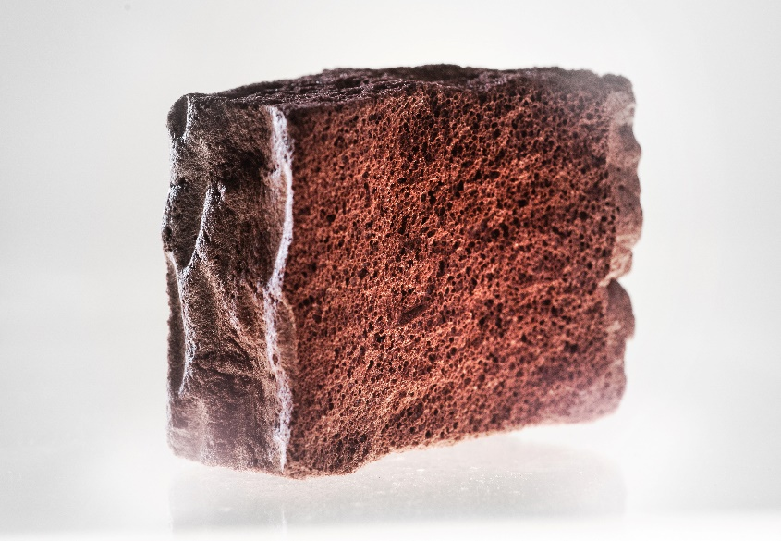

**[24-04 Blähglasschotter]**

*Durch die stabförmige Zellstruktur kann der Blähglasschotter bei Belastung zyklische und dynamische Lasten bestens aufnehmen. Durch die Wasseraufnahme von bis zu 50 Masseprozent bietet der Baustoff die ideale Grundlage für den klimaadaptiven Städtebau.*

Foto: Veriso

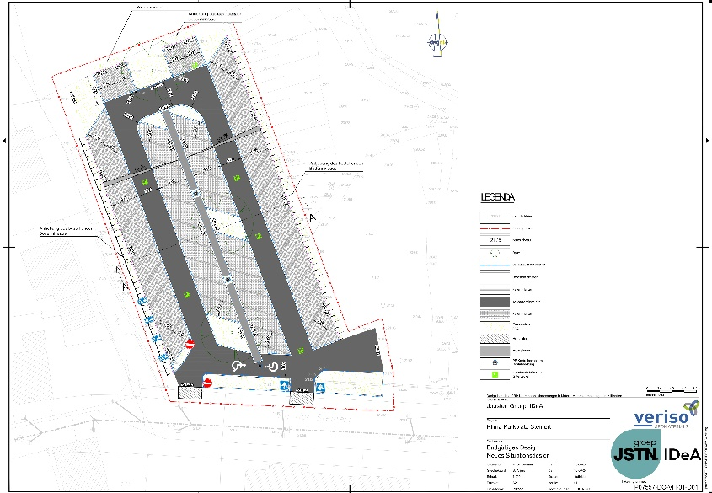

**[24-04 Planung]**

*Durch den Aufbau mit Wasserspeichern aus Blähglasschotter sind die Parkflächen auch bei starken Regenfällen sicher befahrbar.*

Foto: Joosten

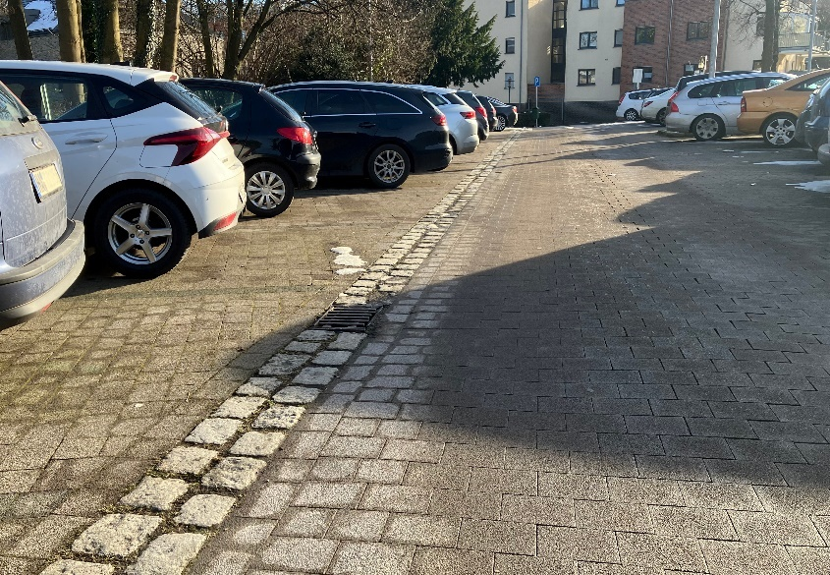

**[24-04 Parkplatz]**

*Der in die Jahre gekommene Parkplatz in Hemer soll ein modernes Upgrade bekommen. Zukünftig ist hier nicht nur das Parken von Autos möglich. Zu besonderen Ereignissen möchte die Stadt die Fläche zur Austragung von Events nutzen.*

Foto: Veriso

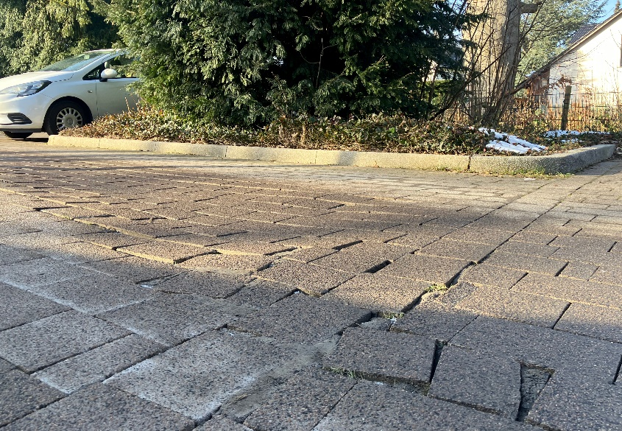

**[24-04 Beschädigte Oberfläche]**

*Verschobene Pflastersteine und unter der Last der Fahrzeuge entstandene Absenkungen säumen die Parkfläche. Eine Sanierung ist längst überflüssig gewesen.*

Foto: Veriso

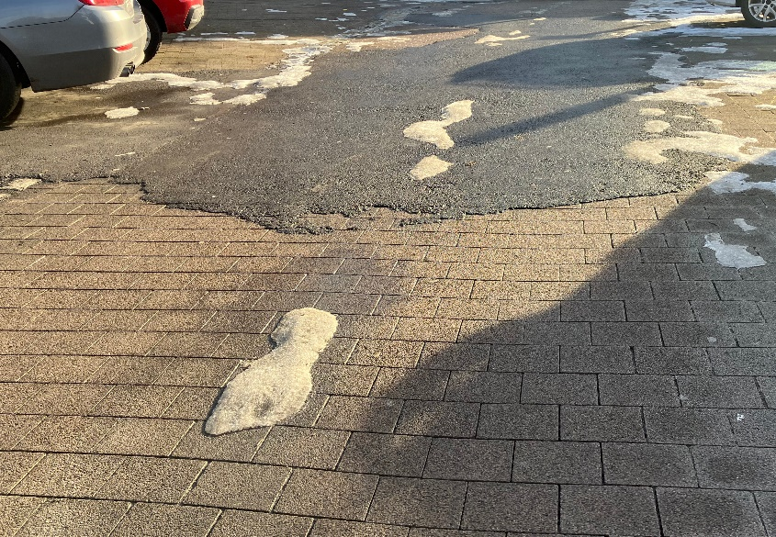

**[24-04 Flickenteppich]**

*Teilweise gepflastert, teilweise asphaltiert – der Boden der Fläche ist versiegelt und wenig einheitlich. Für ältere Menschen wird der Weg zum Auto so schnell zur Stolperfalle. Mit der Sanierung werden auch solche Mängel bald der Vergangenheit angehören.*

Foto: Veriso

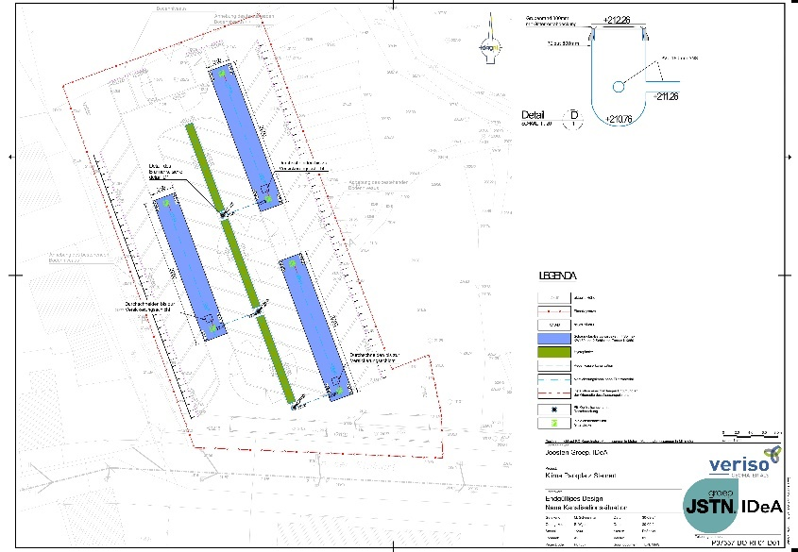

**[24-04 Wasserspeicher]**

*Dank der integrierten wasserspeichernden Flächen mit Blähglasschotter, wird der Parkplatz nach der Fertigstellung bis zu 160.000 Liter Regen zwischenspeichern können.*

Foto: Joosten

###### Rückfragen beantwortet gern:

**Veriso GmbH & Co. KG**

Christian Droste

Tel. +49 160-95873115

eMail: c.droste@veriso.de

www.veriso.de

**Kommunikation2B**

Ally Blockus

Tel. +49 (0) 231 330 49 323

eMail: a.blockus@kommunikation2b.de

www.kommunikation2b.de